**PHẦN I: THÔNG TIN CÁ NHÂN**

**Họ và tên: Đỗ Thị Trang**

**Ngày tháng năm sinh: 15/10/2005**

**Lớp 11D1**

**Điện thoại: 0961921473**

**TÁC PHẨM DỰ THI: Hồi ức trong tim**

**PHẦN II: TÁC PHẨM DỰ THI**

**Hồi ức trong tim**

“Tùng! Tùng ! Tùng!” tiếng trống trường lại vang lên báo hiệu ngày tựu trường đã đến bên những người thầy cô mới bạn bè mới. Nhưng thật khác biệt làm sao khi năm học đã bắt đầu bằng hình thức trực tuyến. Tất cả mọi sự tương tác giữa thầy và trò đều phải thông qua màn hình điện thoại hay máy tính. Và rồi thời gian cứ trôi đi, ngày lễ trọng đại trong năm để tri ân thầy cô (20/11) cũng đang dần đến. Đó là ngày dành riêng cho nhà giáo Việt Nam để từng người học sinh được ghi nhớ, biết ơn công lao dạy dỗ, chèo lái của thầy cô đã đưa chúng ta đến với con đường tri thức rộng mở ấy. Tuy thực tại, học sinh và thầy cô không được tham gia ngày lễ trực tiếp do dịch bệnh nhưng lòng biết ơn, tri ân, quý mến của các bạn học sinh vẫn luôn cháy sáng trong thâm tâm mỗi người.

Vậy mái trường là gì? Thầy cô là ai? Trước tiên trường học nơi luôn rộng mở đón chào tất cả học sinh đến với thế giới học thức. Và người ta thường hay nói:” Trường học là ngôi nhà thứ hai của mỗi người”. Phải vậy ở đó chúng ta vẫn luôn nhận được tình yêu thương, quý mến từ cô giáo, bạn bè. Mỗi ngày đến trường chúng ta như có thêm một niềm vui từ từng trang sách, những bài học bổ ích cho cuộc sống hoặc từ những câu chuyện tán ngẫu với mấy đứa bạn cùng bàn. Dưới mái trường thân yêu ấy, những người thầy, cô giáo chính là người mẹ, người cha thứ hai của mình. họ đều là những con người đáng quý đang tận tình, tâm huyết hết mình với cái nghề “trồng người” vĩ đại ấy. Ngày ngày, họ đều đem đến cho học sinh những kiến thức mới, hiểu biết về thế giới bên ngoài, những kĩ năng sống cần thiết cho con người. Thầy cô chính là những người lái đò, dìu dắt học sinh lên con thuyền của trí thức. Họ còn là những bó đuốc rực cháy soi sáng mọi con đường chúng ta đi. Có thể nói, tất cả chúng ta không ai có thể “làm nên” nếu thiếu vắng đi công lao dạy dỗ, chỉ bảo tận tình của người thầy, người cô dưới mái trường thân yêu đó. Và để rồi, từng bạn học sinh lại khắc ghi trong lòng sự biết ơn, kính mến, trân trọng đối với gia đình thứ hai của mình.

Và khi không khí của ngày 20/11 đang dẫn đến những ký ức, kỷ niệm với thầy cô lại dội lại trong tâm trí tôi. Dù đã đi gần hết một học kỳ của lớp 11 nhưng hình bóng của đứa trẻ lớp 10 ngơ ngác, bỡ ngỡ vẫn luôn hiện diện trong tâm trí tôi. Đặc biệt là hình ảnh đầu tiên của cô giáo chủ nhiệm sẽ luôn khắc dấu trong trí nhớ của tôi. 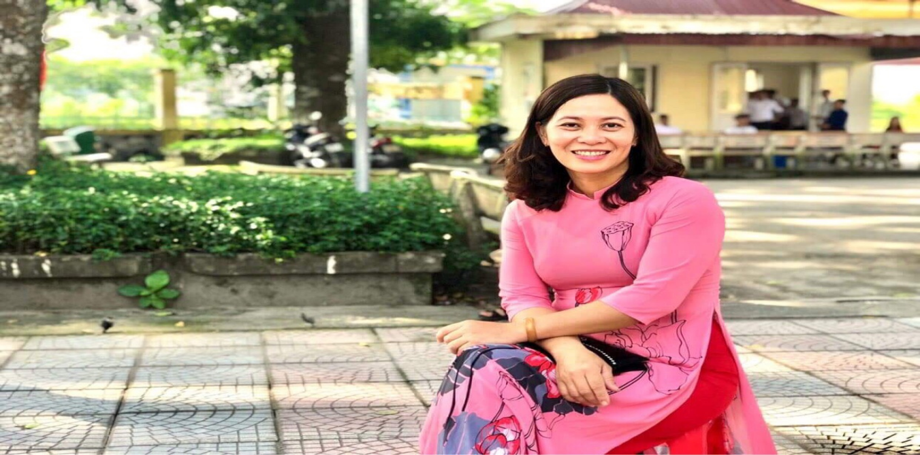

Ấn tượng của tôi dành cho cô không phải thông qua một câu chuyện bất ngờ hay một kỉ nhiệm quá đặc biệt nào đó. Mà điều ấy chỉ đơn giản diễn ra vào ngày đầu tiên tôi đặt chân vào lớp 10D1. Sau khi đậu kỳ thi tuyển sinh của nhà trường, tôi đã định hướng cho bản thân theo khối D trong suốt ba năm cấp ba của mình. Với cái quyết định theo suy nghĩ của gia đình tôi với mấy người xung quanh là bồng bột, cần thay đổi, điều đó khiến tôi do dự phần nào nhưng ngày đầu tiên nhận lớp, hình ảnh của cô đã khiến tôi quyết tâm và tin tưởng hơn về lựa chọn con đường đi của chính mình. Tôi nhớ vào ngày hôm ấy tôi và đứa bạn đã mất một lúc lâu mới tìm được phòng học của mình trên tầng ba của dãy nhà C. Khi đặt bước chân đầu tiên vào lớp học một cảm giác thật mới lạ chạy ngang tâm trí tôi đó là một thứ cảm giác xa lạ, bỡ ngỡ, hồi hộp khi chứng kiến những người bạn mới, một lớp học mới. Trong căn phòng ấy, tôi chỉ quen biết duy nhất đứa bạn của mình nên hai chúng tôi cứ ngồi ríu lại với nhau và quan sát, nhìn ngắm các bạn học sinh khác. Trước khi cô bước vào lớp, ấn tượng của tôi đã đặt lên hình ảnh của một bạn nữ đeo cặp kính to, mặc chiếc áo sơ mi kẻ nay là lớp trưởng của lớp tôi. Chẳng tỏ ra một chút xa lạ, ngỡ ngàng như tôi, Phương Anh lại rất cởi mở nói chuyện tươi cười với các bạn xung quanh. Điều đó thật vui và giúp tôi lẫn đứa bạn bớt đi sự xa lạ phần nào. Và rồi sau tầm 20 phút, cô giáo chủ nhiệm lớp tôi bước vào lớp. Bấy giờ tôi còn mải chăm chú vào cuộc trò chuyện của các bạn. Khi tôi quay ra nhìn cô thứ khiến tôi như mãi in sâu trong tâm trí đó chính là nụ cười tươi vui của cô. Cô cứ luôn nở những nụ cười rất hạnh phúc kể từ lúc vào lớp. Sau khi giới thiệu về bản thân điều tôi biết duy nhất ở cô đó là cô chủ nhiệm lớp tôi là một giáo viên dạy văn đã rất lâu năm và cô vừa chia tay, tạm biệt một khóa học sinh lớp 12 cho cô đảm nhiệm. Không chỉ thế, thứ khiến tôi thấy hạnh phúc hơn cả chính là sự hiền dịu, nhẹ nhàng trong từng lời nói của cô. Suốt buổi sáng hôm ấy, cô luôn tươi cười, hòa mình vào tập thể. Đến lúc bầu ban cán sự của lớp, cô cho chúng tôi tự do xung phong, bầu chọn. Chẳng cần xem xét kinh nghiệm, năng lực ra sao, chỉ cần bạn nào muốn làm cô đều gật đầu đồng ý. Đâu chỉ thế bởi vì lớp tôi phần lớn là các bạn học sinh đến từ lương bằng nên cô luôn nhắc khéo các bạn không được bắt nạt chúng tôi. Phải nói ngay từ ngày đầu tiên tôi đã có thể chắc chắn rằng cô giáo đồng hành với lớp chúng tôi năm ấy là người rất hiền lành, cởi mở, nhẹ nhàng và vô cùng tận tình với học sinh. Hình ảnh ấy đã đánh tan mọi do dự trong thâm tâm và níu kéo tôi ở lại với lớp D. Đến khi bây giờ nghĩ lại, một năm học đã trải qua bên cô và các bạn lớp 10D1, tôi càng chắc chắn rằng quyết định ấy của mình là một điều đúng đắn.

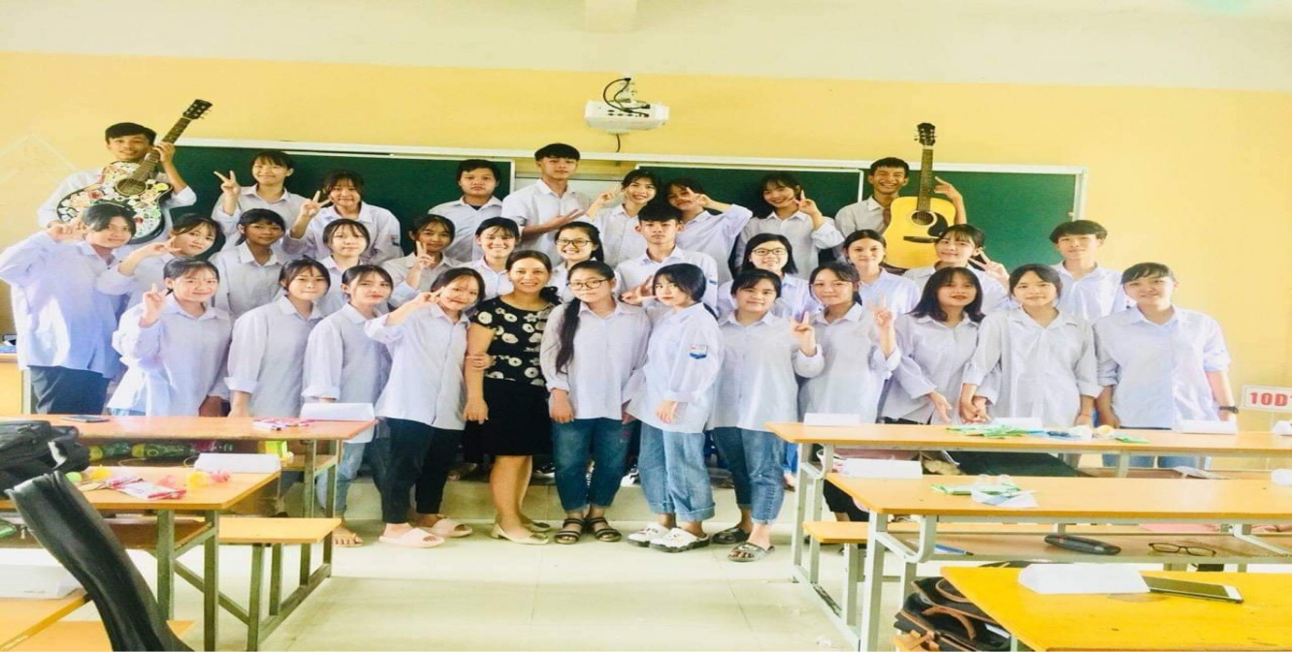

Bước vào năm học, cô luôn đồng hành cùng lớp trong mọi lĩnh vực. Cô đem đến cho chúng tôi rất nhiều bài giảng với nhiều hình thức mới mẻ. Không chỉ vậy, vào những ngày đặc biệt, cô luôn nhắc nhở chúng tôi biết gửi lời chúc đến thầy cô và giúp lớp tôi chuẩn bị những phần quà nhỏ gửi tặng đến các thầy cô khác. Cô rất chu đáo, tận tình và quên mất bản thân khi không giữ một bông hoa hay phần quà nào cho mình. Không chỉ vậy, sau những lần lớp tôi bị nhắc nhở, phản ánh về quá trình học tập cô cũng chỉ khuyên bảo và không đưa ra những hình phạt kỉ luật nặng nề nào. Đúng vậy, cô giáo của chúng tôi là như thế đấy rất hiền lành, ân cần và tâm huyết với nghề.

Hiện giờ thật hạnh phúc khi cô vẫn đang là chủ nhiệm của lớp tôi -11D1. Trong năm nay tôi chưa được một lần đến trường để gặp cô cùng những người bạn mới. Và điều tôi mong ước hơn hết chính là dịch bệnh sẽ qua nhanh để cô, trò lớp tôi sẽ được nhìn thấy nhau, được tham gia các hoạt động học tập, vui chơi của nhà trường nhiều hơn. Không chỉ thế tôi cũng như các thành viên trong lớp chắc đều ao ước rằng cô sẽ là người đèo lái chúng tôi đến hết quãng sông cuối cùng của những năm tháng cấp ba này.

Lời cuối cùng tôi muốn gửi tấm lòng biết ơn chân thành nhất, sâu sắc nhất tới cô giáo chủ nhiệm xinh xắn của tôi cùng tất cả các thầy cô giáo trong trường. Nhân ngày 20/11 đang dần đến, tôi mong sao thầy cô sẽ nhận được thật nhiều hạnh phúc, niềm vui trong cuộc sống cũng như sự nghiệp và tôi muốn nói: “**Em cảm ơn thầy cô thật nhiều.”**

***NHÂN NGÀY 20 – 11, EM KÍNH CHÚC TOÀN THỂ CÁC THẦY CÔ GIÁO TRƯỜNG THPT KIM ĐỘNG SỨC KHỎE, BÌNH AN, HẠNH PHÚC VÀ LUÔN VỮNG TAY CHÈO ĐỂ CHÈO LÁI CON THUYỀN TRI THỨC ĐƯA CHÚNG EM ĐẾN BẾN BỜ THÀNH CÔNG Ạ.***